I2C HUB pro připojení až 6-ti zařízení
Jan Chroust

Modul neobsahuje žádné integrované obvody, pro řízení propojení. Slouží pro přímé propojení až 6-ti I2C zařízení. Součástí zapojení je možnost připojení pull-up rezistorů a ochrana úrovně napájení pomocí diody.

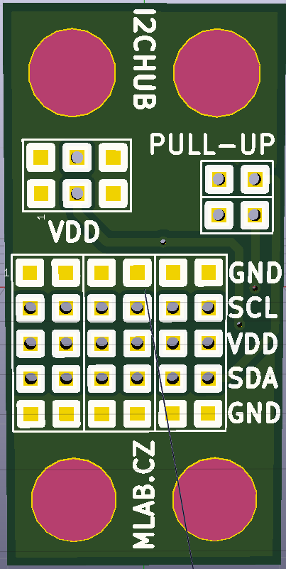

Technické parametry
Parametr | Hodnota | Poznámka
Hlavní využití | I2C hub
Rozměry | 40.13 x 19.81 x 16 mm | Výška nad základní deskou

Popis konstrukce
Modul byl navržen jako svorkovnice pro propojení až 6-ti I2C zařízení pomocí konektoru pro I2C standardu MLAB. Jedná se o přímé propojení vodičů, bez použití integrovaných obvodů. V případě potřeby inteligentního I2CHUB byl navržen modul I2CHUB02B.
Do konstrukce byla zařazena možnost připojení pull-up rezistorů k datovým vodičům. Na modul je možné také přivést externí napájení pro I2C zařízení, které je možné chránit diodou (proti přepólování, nebe překročení úrovně napětí).
Modul může být použit například u meteorologických stanic, kde je potřeba k modulu I2DIFF připojit více senzorů.

Schéma
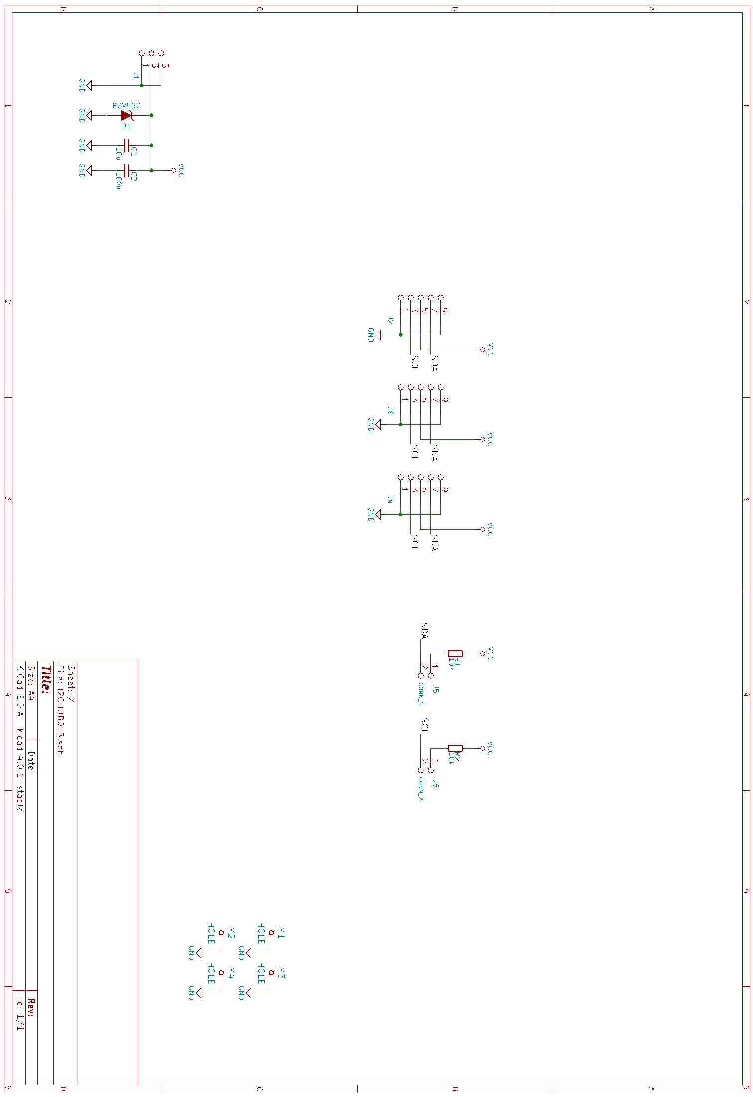

Osazení a oživení

Osazení
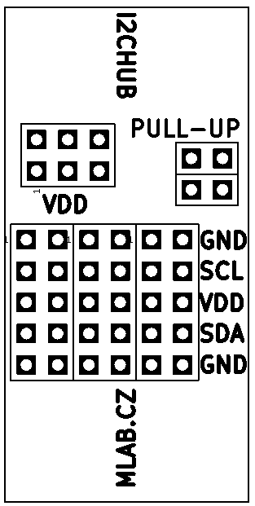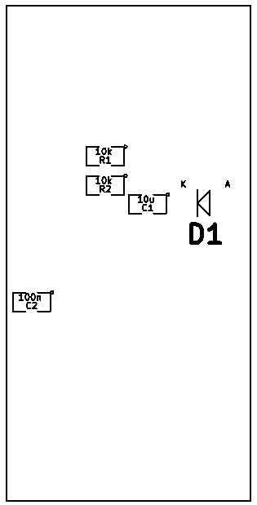
Označení | Typ | Pouzdro | Počet
C1 | 10u | SMD-0805 | 1
C2 | 100n | SMD-0805 | 1
D1 | BZV55C | Diode-MiniMELF_Standard | 1
J1 | JUMP_3X2 | Straight_2x03 | 1
J2,J3,J4 | JUMP_5X2 | Straight_2x05 | 3
J5,J6 | CONN_2 | Straight_1x02 | 2
R1,R2 | 10k | SMD-0805 | 2
M1,M2,M3,M4 | HOLE | MountingHole_3mm | 4
Diodu D1 je potřeba volit, dle potřebného napájecího napětí 3,6 V nebo 5,6 V.

Oživení
Po osazení modulu je dobré provést vizuální kontrolu, případně proměřit, zda na napájení není zkrat. Další oživení není potřeba.

